附件（一）：正面清單──孕婦保健食品
港幣 150 元或以下

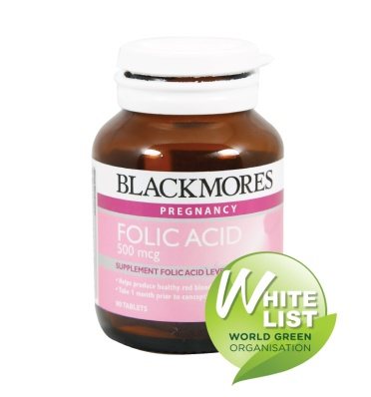 |  | 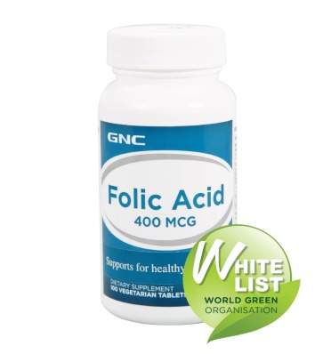 |  | 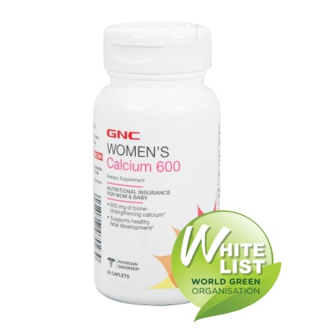
≤ $ 150 |  | ≤ $ 150 |  | ≤ $ 150
澳佳寶 |  | 健安喜 |  | 健安喜
葉酸500mcg |  | 葉酸400mcg |  | 孕婦營養包含維生素+鈣+DHA全面綜合營養30天配方-鈣
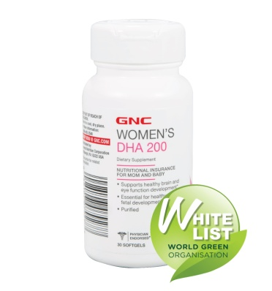 |  | 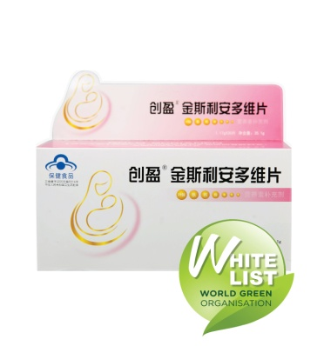 |  | 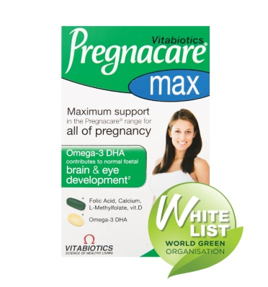
≤ $ 150 |  | ≤ $ 150 |  | ≤ $ 150
健安喜 |  | 創盈 |  | 薇塔貝爾
孕婦營養包含維生素+鈣+DHA全面綜合營養30天配方-DHA |  | 金斯利安多維片  營養素補充劑 |  | 孕中綜合維生素+魚油DHA葉酸-DHA

港幣150元以上

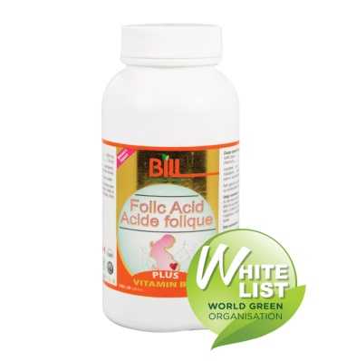 |  |  | 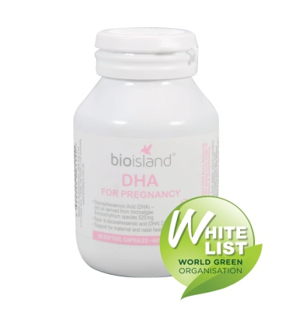 |  |  |  | 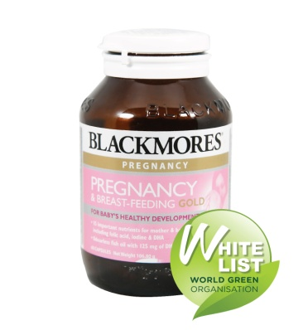
>$ 151 |  |  | >$ 151 |  |  |  | >$ 151
康佳美 |  |  | 佰澳朗德 |  |  |  | 澳佳寶
葉酸含維生素B12 |  |  | 孕婦DHA膠囊 |  |  |  | 孕婦黃金營養素
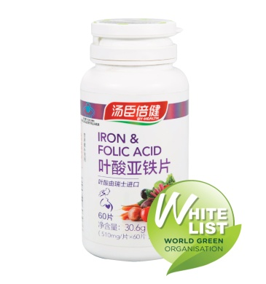 |  |  | 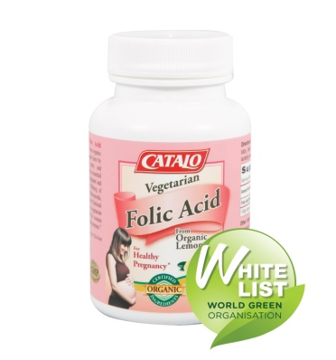 |  |  |  | 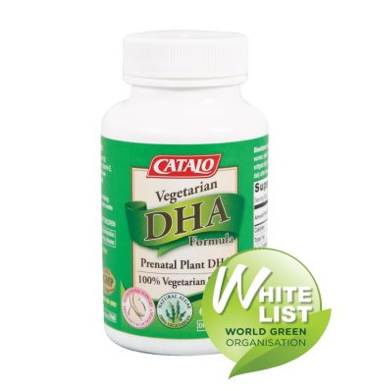
>$ 151 |  |  | >$ 151 |  |  |  | >$ 151
湯臣倍健 |  |  | 美國家得路 |  |  |  | 美國家得路
葉酸亞鐵片 |  |  | 天然葉酸配方  (有機檸檬皮精華孕婦營養補充食品) |  |  |  | 藻油DHA活腦補眼配方
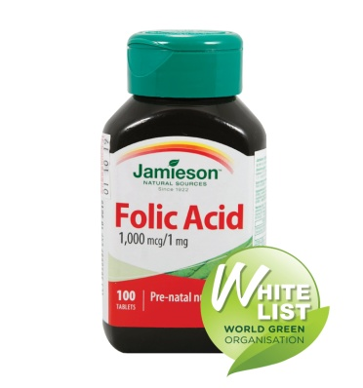 |  |  |  | 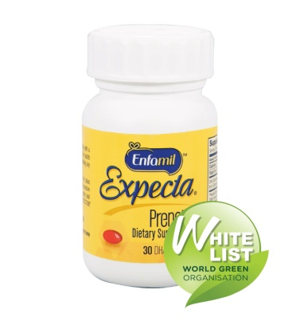 |  |  |  | 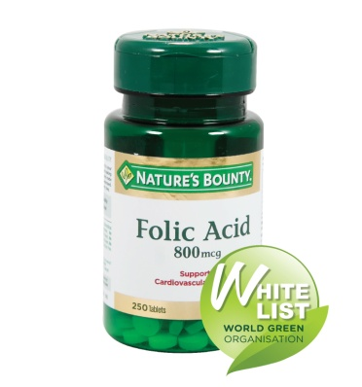
>$ 151 |  |  |  | >$ 151 |  |  |  | >$ 151
健美生 |  |  |  | 美贊臣 安嬰兒 |  |  |  | 自然之寶
純天然孕婦葉酸片1000mcg/1mg |  |  |  | 孕婦DHA |  |  |  | 葉酸800mcg
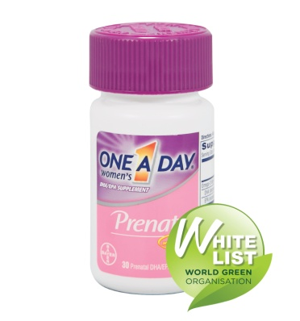 |  |  | 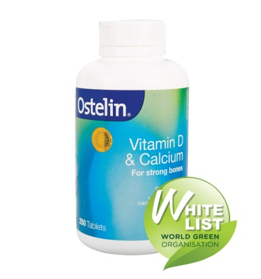
>$ 151 |  |  | >$ 151
拜耳 |  |  | 奧斯特林
孕婦複合維生素-DHA |  |  | 維生素D + 鈣片

